Blob转存的目的是将blob字段内容以指定的文件格式转存到指定的文件路径下。注意，操作系统的不同会导致同一文件夹下同一文件类型的数目不同，（例如数据库中某表有BLOB字段blobField,此节点可以将blobField的内容以指定格式转存到某一指定路径下。
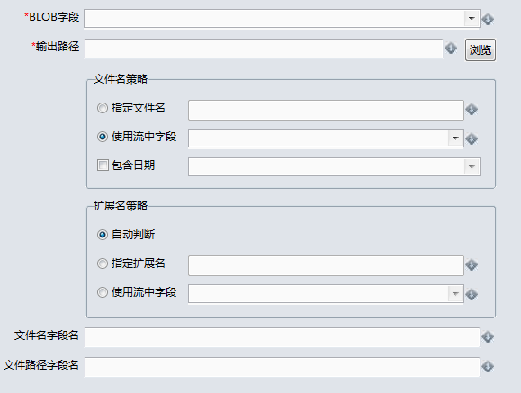
1.Blob字段: 需要转存的blob字段。在此下拉列表可以选择指定的blob字段。
2.指定的输出路径：即文件输出时所在的文件路径，可以使用DI中的变量来指定路径名称。
3.文件名策略：文件名策略是指blob字段内容以文件形式输出时的文件名，用户在此group中可以自己指定文件名，或者使用流中的字段作为文件名，此外用户还可以指定文件名是否包含日期类型，日期下拉列表主要是用来选择日期类型的格式，主要有： yyyy-MM-dd, yyyy-MM-dd-HH-mm-ss等五种日期格式。
4.扩展名策略：扩展名策略是指blob字段内容以文件形式输出时的文件扩展名。自动判断扩展名，是指DI可以根据数据库中blob字段内容判断blob文件的扩展名。指定扩展名，是指DI可以指定blob字段输出文件的扩展名，无论blob字段内容的文件格式。使用流中字段，是指可以使用流中的字段作为blob字段输出文件的扩展名。
5.文件名字段名：文件名的字段名称，主要目的是为了后续步骤节点使用。
6.文件路径的字段名称：文件路径的字段名称，主要目的是为了后续步骤节点使用。
下面是一个具体案例（以最简单的表输入，blob转存为例）：
1.首先配置表输入，选择有blob字段内容的一张表作为输入。
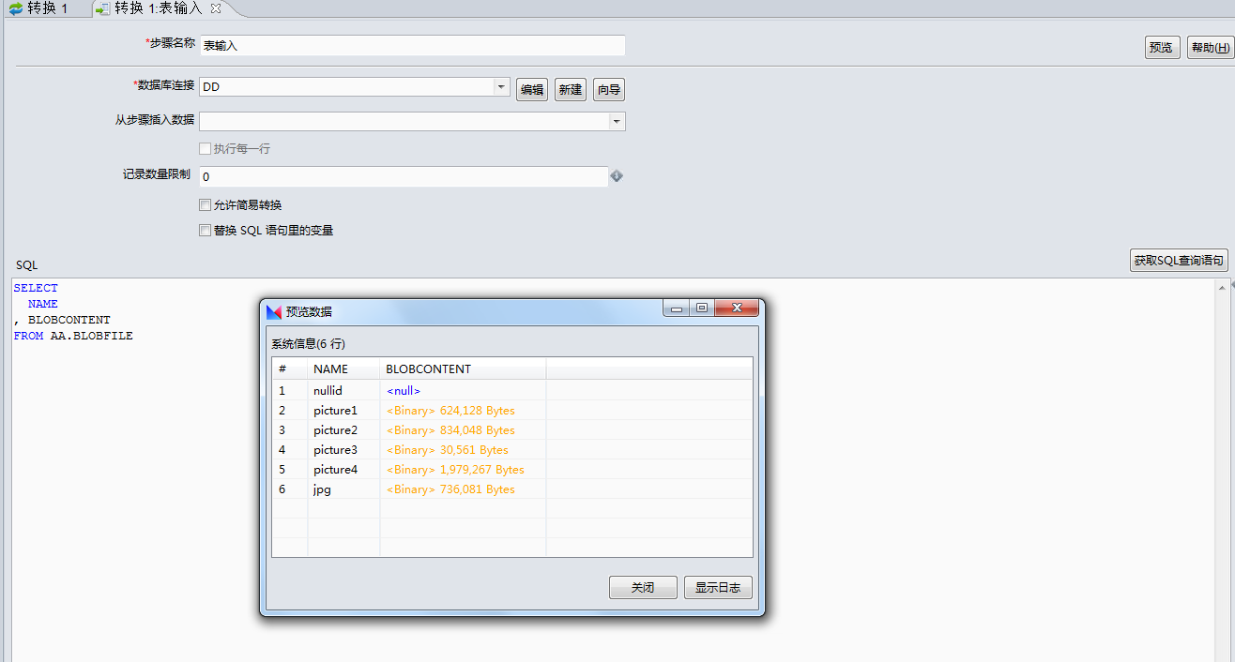
2.其次配置blob输出：
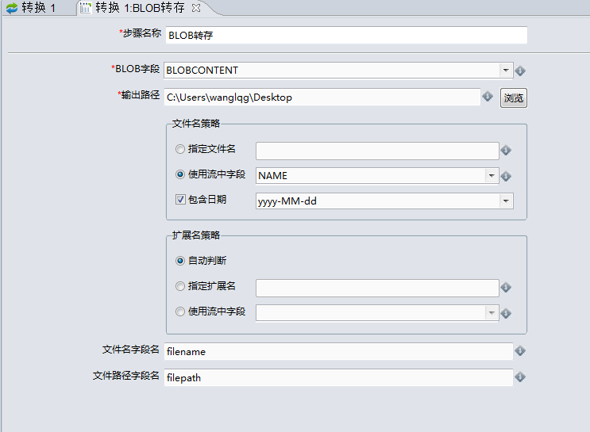
3.保存后运行，即可的到如下正确结果

